**云南大学数学系《微分方程数值解实验》课程上机实验报告**

|  |  |  |
| --- | --- | --- |
| **课程名称**：  微分方程数值解实验 | **学期：**  2023年秋季 | **成绩**： |
| **指导教师**：李素华 | **学生姓名**：**神秘生徒suzu酱** | **学生学号**： |
| **实验名称**：**用中心差分法求解二阶常微分方程边值问题** | | |
| **实验编号**：5 | **实验日期**： | **实验学时**：27 |
| **学院：**数学与统计学院 | **专业：** | **年级**： |

1. **实验目的**

掌握中心差分法的构造思路，熟悉其在MATLAB中的实现，将其用于二阶常微分方程边值问题的求解，并对结果进行分析。

1. **实验内容**

取步长，用中心差分法求解



并将所得数值解与各结点处的精确值进行比较。

**三、使用环境**

字号小4，字体：宋体

平台：PC

软件： Matlab

1. **算法介绍**

**五、调试过程**

1.主函数（程序）

中心差值

function sy=chushin(r,q,f,h,A,B,y0,y1)

x=A:h:B;

N=length(x);

i=1;

while i<N-2

a(i)=2/h+r(x(i+1));

i=i+1;

end

i=1;

while i<N-2

c(i)=2/h-r(x(i));

i=i+1;

end

i=1;

while i<N-1

b(i)=4/h+2*h*q(x(i));

i=i+1;

end

i=1;

while i<N-2

g(i)=2*h*f(x(i));

i=i+1;

end

length(a)

length(b)

length(c)

A=diag(-c,1)+diag(-a,-1)+diag(b);

A;

g(1)=2*h*f(x(1))+y0*(2/h+r(x(1)));

g(N-2)=2*h*f(x(N-2))+y1*(2/h-r(x(N-2)));

length(g)

Y=g/A;

y=[y0,Y,y1];

sy=y'

end

主函数

clc;

clear all;

A=0;

B=1;

h=1/4;

x=A:h:B;

y0=1;

y1=2.7182818284;

yy=chushin(@r,@q,@Fi,h,A,B,y0,y1)

subplot(1,2,1);

plot(x,yy,'blue');

hold on;

plot(x,exp(x),'*');

w=[yy' exp(x)]

h=1/8;

x=A:h:B;

y0=1;

y1=2.7182818284;

y=chushin(@r,@q,@Fi,h,A,B,y0,y1)

subplot(1,2,2);

plot(x,y,'blue');

hold on;

plot(x,exp(x),'*');

w2=[yy' exp(x)]

系数函数

function m=r(x)

m=0;

end

系数函数2

function m=Fi(x)

m=(x-1)*exp(x);

end

系数函数3

function m=q(x)

m=x

end

2.输出结果

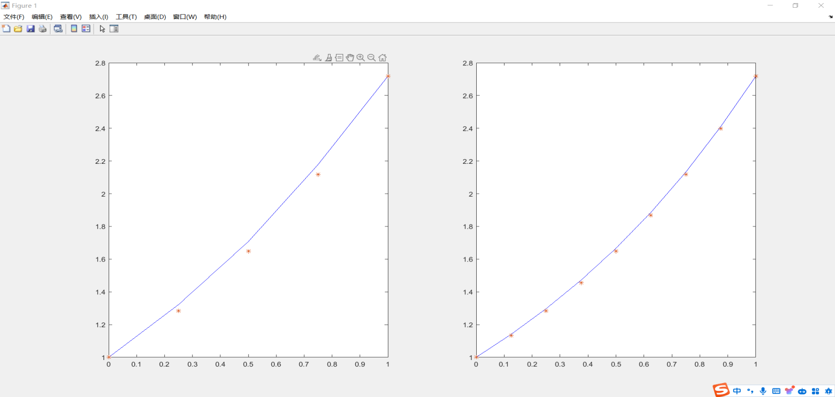

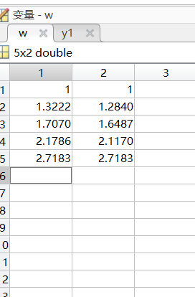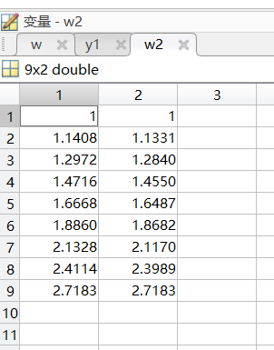

**六、总结**

非常好精度，爱来自云带

1. **参考文献**

[1] 所有作者，《书名》，出版社，出版年份

[2] 所有作者，论文名称，杂志名，第*期，第*卷，页码，年份